Arbeidsgruppe - barnehage 32

Bærekraftig kommuneøkonomi i Vinje kommune
  - Tiltaksrapport

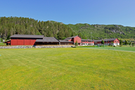

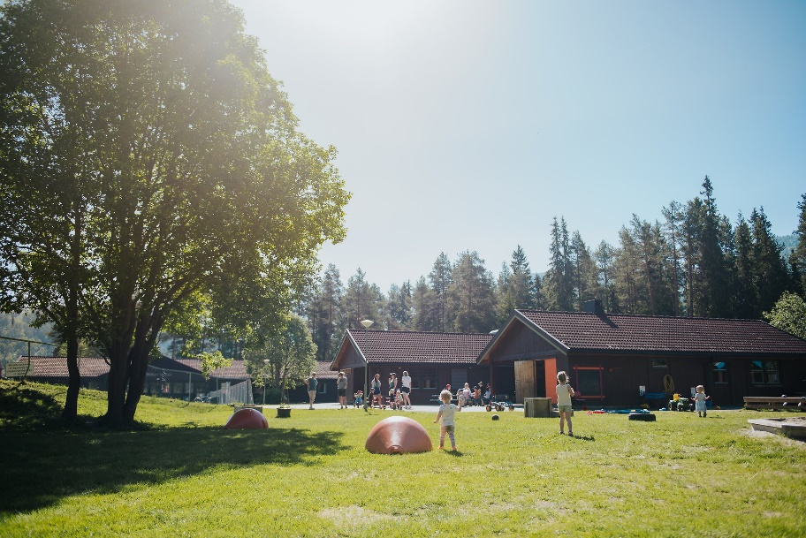

1 Mandat og rammer
VINJE KOMMUNE BEDRE SAMMEN
Arbeidsgruppen har som oppdrag og sjå på moglege innsparingar ved å samle barnehage og skule i Edland til oppvekstsenter.

2 Organisering og gjennomføring

Katrine Grindalen | Verksemdsleiar | Arbeidsgruppeleder
Rune Sudbø | Verksemdsleiar | Arbeidsgruppedeltaker
Maria Bjåen | Verksemdsleiar | Arbeidsgruppedeltaker

  - 3.0 Utredning

  - 3.1 Beskrivelse tiltak
Arbeidsgruppa har vurdert kva ein samordna drift av barnehage og skule i Edland kan gje av økonomiske gevinstar, og kva konsekvensar (fordelar og ulemper) ei slik organisering kan ha.

  - 3.2 Konsekvenser av tiltak
Nedbemmanning leiarnivå
Auka merkantil ressurs
Endring for tilsette
Endring for føresette
Korleis ivareta nærleiing?
Korleis ivareta barnehagens fysiske inn- og utemiljø ved samlokalisering? Her er det lovkrav knytt til areal inne og ute. Dette er og barnehagens tredje pedagog, og eit viktig pedagogisk verktøy.

Edland barnehage har ligge inne i kommunens investeringsplan. I det ligg det politisk semje om at barnehagen, slik han er i dag, er ei mellombels løysing med tanke på rasjonell bruk, bygningsteknisk kvalitet og kapasitet. I dag er det også teke i bruk ein relativt kostbar brakkeløysing for å løyse kapasitetsbehova.

Det er i eit forprosjekt utgreidd to alternativ i høve «ny» barnehage i Edland.
Alternativ 1: Ombygging av helsehuset til barnehage, samt samanbygging av dei to bygga, inkl. uteområde – Kalkulert til om lag 60 000 000,- inkl. mva.
Alternativ 2: Påbygg og ombygging av dagens barnehagebygg inkl. uteområde – kalkulert til om lag 52 000 000,- inkl. mva og riving av helsehuset.

Alternativ 3 med oppvekstsenter i dagens skulebygg:
Riving helsehuset 520 m2; kr 1 300 000 eks. mva
Riving eksisterande barnehagebygg 540 m2; kr 1 360 000 eks. mva
Ombygging i eksisterande skulebygg til oppvekstsenter; kr 20 000 000 eks. mva (forutsett ombygging av om lag 4 – 500 m2).
Opparbeiding uteområde for oppvekstsenter: kr 5 000 000,- eks. mva

Totaltkostnad ca 34 000 000 inkl. mva
Mogleg innsparing investering : 18 000 000,-
Samling av barnehage/skule i dagens skulebygg vil kunne gje ei innsparing på investeringsbudsjettet på om lag 18 000 000,- (samanlikna med det rimelegaste alternativet). I tillegg vil ein truleg spare kring 500 000 – 1 000 000,- i årlege driftskostnader på bygningsmasse. Når ein ser på den totale omlegginga det ville bli ved dette alternativet, ser det ut til at det vil få veldig store konsekvensar for både skulen og barnehagen ved å samlokalisere alle i eitt bygg. Det er også store skilnader på barn i alderen 1-16 år. Skulen vil måtte flytte og endre store delar av sitt daglege virke til andre og vesentleg mindre romfasilitetar, samstundes som barnehagen fort kan bli prega av kompromiss og lite tilpassing, då bygget i utgangspunktet er bygd som skule og samfunnshus. Kostnadsnivået på ombygging er også særs usikkert og vil kunne bli langt høgare for å innfri krav og fleksibilitet. Me desse argumenta blir alternativ 3 mindre aktuelt.

Alternativ 4 er å rive helsehuset, fjerne dagens brakkerigg, ombygging av dagens barnehagebygg og ruste opp skulen, slik at 5-åringane i barnehagen kan vere i skulen på heiltid. Dette vil frigjere plass i barnehagen og legge til rette for tettare samarbeid mellom skule og barnehage. Det vil vere mogleg å få til eit stort uteområde som tek vare på alle barne- og elevgrupper. Tenkjer ein seg eit slikt løp, vil kostnaden sjå om lag slik ut:

-Riving helsehuset 520 m2 kr 1 300 000 eks. mva
-Opprusting dagens barnehagebygg 540 m2 kr 20 000 000,- eks.mva
-Ombygging i eksisterande skulebygg til oppvekstsenter. Kr 5 000 000 eks. mva
-Opparbeiding uteområde for oppvekstsenter: kr 5 000 000,- eks. mva

Totalkostnad ca 39 000 000,- inkl. mva
Mogleg innsparing investering; 13 000 000,-
Oppretting av eit oppvekstsenter i Edland vil truleg vere med å styrke Edland skule sin posisjon i framtida med større fagnettverk og gje senteret større samla status og nytteverdi for bygda enn barnehagen og skulen har kvar for seg i dag. Eit oppvekstsenter i denne forma vil truleg gje god effekt på betre samarbeid og betre ressurs- og plassutnytting.

  - 3.3 Etc

Oppsummerende tabell

Navn på tiltak i Arbeidsgruppen | Utdyping av tiltak
1. Administrasjonsressurs | Felles leiing – ein verksemedsleiar (skule) og ein assisterande (barnehage).  Ein kan då spare inn verksemdsleiarressurs i barnehagen og assisterande i skulen.
2. Merkantil ressurs | Auka merkantil ressurs vil komme som ein konsekvens av redusert leiing. Pr i dag er den merkantile ressursen til Edland skule 90% felles med Øyfjell. Edland barnehage har ingen merkantil ressurs pr i dag.
3. Betre bruk av assistentar/fagarbeidarar på tvers | Her er det vanskeleg å setje tal på kor stor sambruk ein kan få til då det er ulike avtaleverks som gjeld skule og barnehage. Derimot ser ein at det kan vere gode sjansar til nytte folk på tvers mellom barnehage og SFO.
4. Samdrift av lokale | Sjå på samdrift istadenfor å bygge ny barnehage. Bygge om delar av skulen til barnehagedrift.
5. Rekruttering | Samarbeid om rekruttering av lærarar, fagarbeidarar og assistentar.

4. Gevinstrealisering
Tabellen viser oversikt over arbeidsgruppens forslag til tiltak for å nå målsettingen. Tabellen inneholder navn på tiltak, kvalifisert anslag på mulig besparelse i 2026 og 2027 (når fult implementert) og forutsetninger for at tiltaket skal kunne realiseres i økonomisk innsparing.

Navn på tiltak | Besparelse (i hele 1000) |  | Forutsetninger for gevinstrealisering
 | 2027 | Årlig fra og med 2028 | Hva skal til for at den økonomiske gevinsten blir realisert
1. Administrasjonsressurs |  | 1100 | Nedbemanning ved å si opp verksemdsleiar i barnehagen og assisterande på skulen
2. Merkantil ressurs |  |  | Ingen innsparing - må nok auke denne ressursen for å dekke merkantile oppgåver i barnehagen og.
3. Betre utnytting av assistentar/fagarbeidarar på tvers |  | ? | Tilsette må jobbe i bhg og skule etter behov gjennom heile året. Føreset kombinerte stillingar der ein må halde seg til to ulike avtaleverk. Er mogleg men utfordrande.
4. Samdrift av lokale |  | 1000 | Greie ut kostnad på nybygg barnehage kontra ombygging på skulen.
5. Rekruttering |  | ? | Det kan bli enklare å rekruttere fagutdanna særleg til barnehagedelen, men det vil i så fall gje høgare bemanningskostnad. Me prøver alltid å tilsetje fagfolk der me kan, men det er dyrare å tilsetje folk med riktig utdanning.

5. Oppsummering av hele arbeidsgruppen
Beskrivelse | Risiko, konsekvenser og forsvarlighet
- Organisering av oppveksttilbodet i ein kommune handlar om meir enn struktur og økonomi – det handlar om kvalitet i tilbodet, tryggleik for borna og utvikling av lokalsamfunnet. I denne samanhengen er det særleg relevant å vurdere skilnaden mellom oppvekstsenter, der barnehage og skule er samlokaliserte og organisatorisk samla, og ei løysing med separate barnehagar og skular. Begge modellane har klare styrkar og utfordringar, og val av organisering bør baserast på ein samla vurdering av lokale behov og rammevilkår. | Ei sentral styrke ved oppvekstsenter er at dei legg til rette for ein heilskapleg oppvekst der barnet kan oppleve kontinuitet frå tidleg alder og gjennom dei første skuleåra. Overgangen frå barnehage til skule, som for mange born kan vere krevjande, blir mindre dramatisk når miljø, vaksne og rutinar i stor grad er kjende. Dette kan bidra til å redusere utryggleik og gi betre grunnlag for læring og trivsel. Samstundes gir eit slikt fellesskap gode høve for tett samarbeid mellom tilsette i barnehage og skule, noko som kan styrke forståinga av barnet si utvikling og sikre betre tilpassa opplæring.  Vidare kan oppvekstsenter ha stor verdi i små lokalsamfunn. Dei fungerer ikkje berre som opplæringsinstitusjonar, men også som viktige møteplassar som bidreg til å oppretthalde busetjing og lokalt engasjement. Ressursmessig kan ein også oppnå gevinstar gjennom deling av lokale, leiing og utstyr, noko som kan vere avgjerande i kommunar med få born og avgrensa økonomi.  Samtidig er det utfordringar knytte til denne modellen. Små fagmiljø kan gjere det vanskeleg å utvikle og halde på spisskompetanse, særleg innan fag som krev spesialisering. Eit lite personale fører også til sårbarheit ved fråvær og utskifting av tilsette. For elevane kan eit avgrensa sosialt miljø innebere færre val av vennskap og aktivitetar, noko som kan påverke trivsel og sosial utvikling for enkelte. I tillegg kan det oppstå spenningar mellom ulike pedagogiske tradisjonar; barnehagen sin leikbaserte tilnærming og skulen sitt meir målretta læringsfokus kan vere krevjande å sameine i ein felles organisasjon.  Separate barnehagar og skular har på si side fordelar knytte til storleik og spesialisering. Større einingar gir oftare robuste fagmiljø, der tilsette kan utvikle og dele kompetanse i profesjonsfellesskap. Dette kan styrke kvaliteten i undervisninga og gi betre tilrettelegging for elevar med ulike behov. Eit større elevtal gir også fleire sosiale arenaer og moglegheiter for vennskap, noko som er viktig for mange barn si utvikling.  Samtidig inneber denne modellen eit tydelegare skilje mellom barnehage og skule, både organisatorisk og pedagogisk. Dette kan gi meir målretta arbeid i kvar del av løpet, men det kan også føre til brot i samanhengen for barnet. Overgangen til skulen krev meir planlagd samarbeid for å sikre at informasjon og erfaringar blir vidareførte, og ikkje alle born opplever denne overgangen som enkel. I tillegg kan større einingar opplevast som mindre oversiktlege, og det kan vere meir krevjande å etablere tette relasjonar mellom alle involverte.  Samla sett dreier valet mellom oppvekstsenter og separate einingar seg om ein balanse mellom nærleik og robustheit, mellom heilskap og spesialisering. Oppvekstsenter kan vere særleg godt eigna der elevgrunnlaget er lite og behovet for nærleik og stabilitet er stort. Separate barnehagar og skular kan på si side gi fordelar der det er grunnlag for større fagmiljø og ein ønskjer høgare grad av spesialisering.  Det finst ikkje éi løysing som er best i alle samanhengar. Ei god vurdering må ta utgangspunkt i lokale forhold, inkludert storleik på barnegruppa, tilgangen på kompetanse, geografi og kva ein ønskjer å oppnå for borna og lokalsamfunnet. Det avgjerande er at organiseringa støttar opp under målet om eit trygt, inkluderande og læringsfremjande oppvekstmiljø for alle barn.  FORDEL ved ei slik organisering;  - felles leiing. Færre administrative stillingar i kommunen. Både skule og barnehage må ha ein ”dagleg leiar”.  - større fagmiljø barnehage/ skule (avhengig av at leiinga er god til å lage møteplassar)  - betre utnytting av merkantil ressurs (løn, fakturering, tilsetting..)  - nytte personalet på tvers av bhg/SFO/skulekjøkken. Sfo- personalet i barnehagen midt på dagen  UTFORDRINGAR ved ei slik organisering;  - avstand mellom bygg. Kan fort bli to separate driftseiningar  - felles leiing. Nærleiing kan bli dårlegare. Kan vere sårbart ved sjukdom. Vanskeleg å overta leiing for eit anna fagområdet  - to ulike profesjonar/fagfelt  - eit bredt aldersspenn (1- 16 år)  - ikkje mykje å ”hente” på stordrift. Me har rammeavtaler i dag som me handlar av  - vanskeleg å få til felles møteplassar grunna ulik arbeidstidsordning  - ved ein leiar i kvar verksemd, så er det veldig sårbart ved fråver. Stor styrke å vere eit leiarteam  - vanskeleg i praksis å få til å dele på personalet  - samdrift på skulen: må tilpasse bygget til barnehagedrift, og det må lagast nytt uteområdet tilpassa barnehagen. Samt at ein må sjå på personalfasilitetane. Kva er kost-nytte ved renovering kontra nybygg? Kan barnehagen sitt fysiske inne-og utemiljø bli nedprioritert ved ei slik samlokalisering?  SAMARBEID PR I DAG MELLOM BARNEHAGE OG SKULE;  - samarbeid mellom styrar og rektor  -samarbeid mellom ped.leiar og 1. klasse lærar knytt til skulebesøk  - barnehagen ”låner” areal på skulen som svømmehall og idrettshall  - felles uteområdet/gapahuk  - samarbeid om konsertar og arrangement  - barnehagen tar imot elevar som skal ha arbeidstrening  Må og nemne at det er uvanleg med  oppvekstsenter som går frå 1-16 år.

Beløp i 1000 kr | 2027 | 2028 | 2029 | 2030
Tiltak 1. administrasjon | 650 | 1100 | 1100 | 1100
Tiltak 4. Effektiv sambruk byningsmasse(inkl spart brakkerigg) | 0 | 1000 | 1000 | 1000

